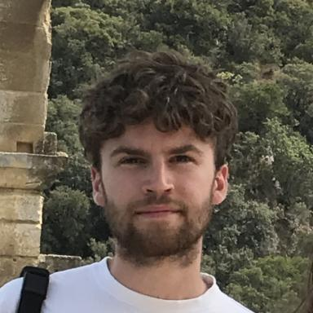 Titouan Dionet

Publications

Communication dans un congrès (5)

Caractérisation des propriétés d'adhésion des diatomées et des hyphomycètes : rôle de la colonisation initiale des substrats sur le fonctionnement des cours d'eau et effets des stresseurs environnementaux
Martin Laviale,Titouan Dionet,Daphnée Caux,Mohamed Ali Mazouzi,Joséphine Leflaiveet al.
2èmes journées plénières du GDR Biofouling et Environnement, May 2026, Lille, France
Communication dans un congrès
hal-05614820v1
Spore-tacular automation: deep learning analysis for aquatic hyphomycete ecotoxicological assessment
Titouan Dionet,Daphnée Caux,Jérémy Jabiol,Martin Laviale,Michael Danger
EcotoxicoMic YR 2025, Oct 2025, En ligne, France
Communication dans un congrès
hal-05565888v1
Responses of aquatic hyphomycetes to nutrient limitation and tebuconazole exposure: quantitative assessment using deep learning models
Titouan Dionet,Daphnée Caux,Mohamed Ali Mazouzi,Jérémy Jabiol,Martin Lavialeet al.
10th Plant Litter Processing in Freshwaters Meeting, Alexander Feckler; Mirco Bundschuh, Aug 2025, Landau in der Pfalz, Germany
Communication dans un congrès
hal-05565874v1
Rôle des interactions entre diatomées et hyphomycètes dans la décomposition de la matière organique en conditions stressantes (carence nutritive, fongicide)
Titouan Dionet,Daphnée Caux,Mohamed Ali Mazouzi,Andrea Cappella,Aurélie Cébronet al.
43ème Colloque de l’Association des Diatomistes de Langue Française (ADLaF), Sep 2025, Rouen, France
Communication dans un congrès
hal-05256091v1
Disponibilité du phosphore dans les cours d'eau : quel rôle des populations de gammares ?
Titouan Dionet,Mehdi Cherif,Elise Billoir,Vincent Felten,Michaël Danger
6èmes Journées internationales de Limnologie et Océanographie, Association Française de Limnologie, Oct 2024, Bordeaux, France
Communication dans un congrès
hal-04752236v1

Poster de conférence (4)

Caractérisation des capacités d’adhésion des diatomées benthiques dans un contexte de stress environnemental (carences nutritives, contaminants)
Daphnée Caux,Titouan Dionet,Joséphine Leflaive,Cédric Hubas,Andrea Cappellaet al.
2èmes journées plénières du GDR Biofouling et Environnement, May 2026, Lille, France
Poster de conférence
hal-05623300v1
Prior stress exposure influences microbial community assembly and litter decomposition in headwater streams
Daphnée Caux,Titouan Dionet,Joséphine Leflaive,Jérémy Jabiol,Aurélie Cébronet al.
EcotoxicoMic YR 2025, Oct 2025, En ligne, France
Poster de conférence
hal-05565927v1
Les dessous de la litière : capacité d'adhésion et dynamique de décomposition en conditions stressantes
Titouan Dionet,Daphnée Caux,Joséphine Leflaive,Jérémy Jabiol,Aurélie Cébronet al.
12ème colloque de l’Association Francophone d’Ecologie Microbienne, Nov 2025, Beaune, France
Poster de conférence
hal-05565898v1
Simulation des conséquences d'une exposition au cadmium sur la composition élémentaire de la ressource gammare
Titouan Dionet,Mehdi Cherif,Elise Billoir,Vincent Felten,Romain Coulaudet al.
Colloque annuel de la Société d'Écotoxicologie Fondamentale et Appliquée 2023, Jul 2023, Le Havre, France
Poster de conférence
hal-04434050v1

